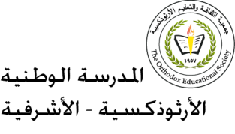

الاسم :--------- ورقة دراسة الصف الرابع الاساسي

درس الطاقة) ( 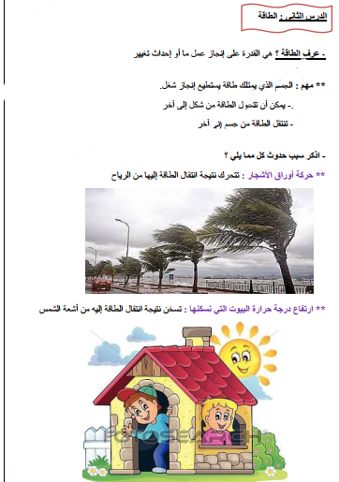

**\*\*\*حركة أوراق الأشجار؟ تتحرك الاوراق نتيجة انتقال الطاقة اليها من الرياح**

**اذكر سبب حدوث كل مما يلي؟**

***ارتفاع درجة حرارة البيوت التي نسكنها ؟ **تسخن نتيجة انتقال الطاقة إليها من أشعة الشمس**

عرف الطاقة:هي القدرة على انجاز عمل ما أو احداث شغل.

- الجسم الذي يمتلك طاقة يستطيع انجاز شغل.

- يمكن أن تتحول الطاقة من شكل إلى آخر.

- تنتقل الطاقة من جسم إلى آخر

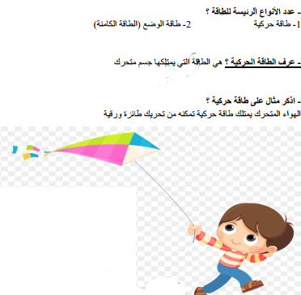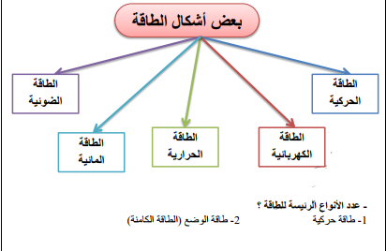

**الهواء المتحرك يمتلك طاقة حركية تمكنه من تحريك طائرة ورقية**

اذكر مثالا على الطاقة الحركية؟

عرف الطاقة الحركية ؟**هي الطاقة التي يمتلكها جسم متحرك**

هي الزكهي

عدد أنواع الطاقة الرئيسة؟

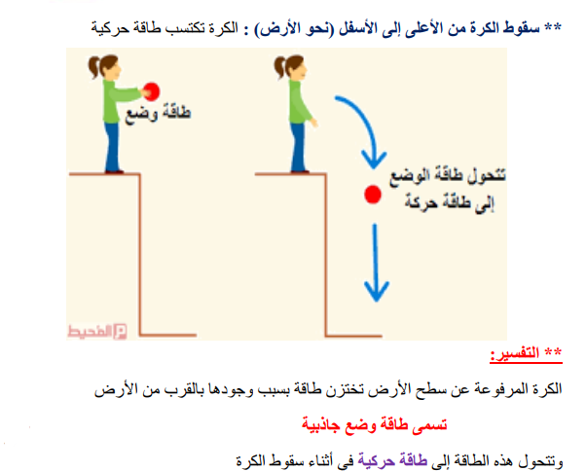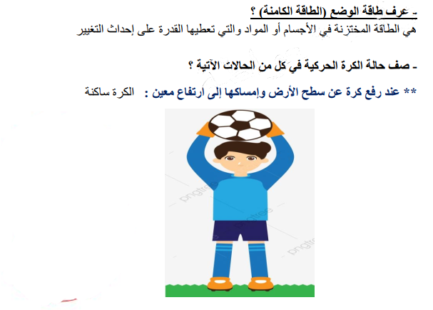

**الكرة المرفوعة عن سطح الأرض تختزن طاقة بسبب وجودها على ارتفاع معين من سطح الأرض**

**الكرة تكتسب طاقة حركية**

**عند رفع كرة إلى ارتفاع معين عن سطح الأرض وامساكها الكرة ساكنة**

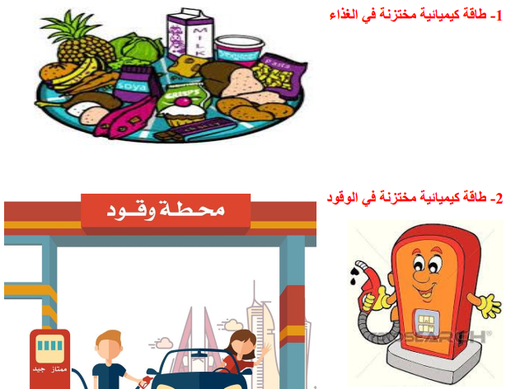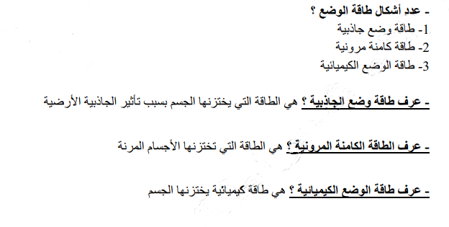

**هي الطاقة الكيميائية التي يختزنها الجسم**

**هي الطاقة التي تختزنها الأجسام المرنة(المطاط)**

**هي الطاقة التي يختزنها الجسم بسبب وجوده على ارتفاع معين من سطح الأرض**

1-طاقة وضع جاذبية 2-طاقة وضع مرونية

3-طاقة وضع كيميائية

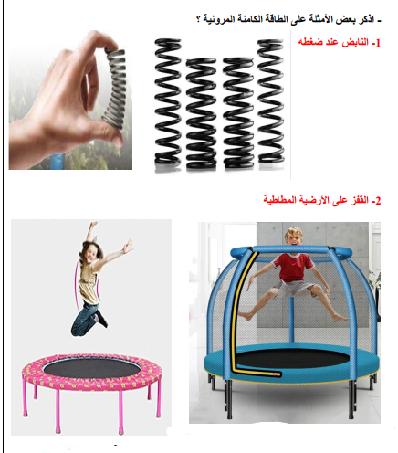

أو سحبه

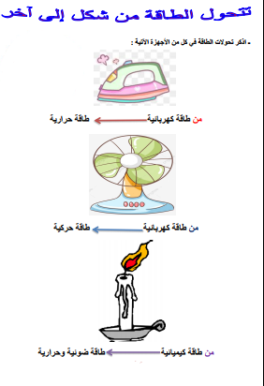

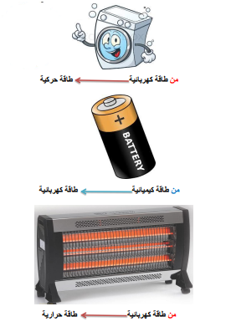

**طاقة حرارية**

**من طاقة كهربائية**

**طاقة ضوئية وحرارية**

**من طاقة كيميائية**

**من طاقة كيميائية**

**طاقة كهربائية**

**طاقة حركية**

**من طاقة كهربائية**

**طاقة حركية**

**من طاقة كهربائية**

**من طاقة كهربائية**

**طاقة حرارية**

**اذكر تحولات الطاقة في كل من الأجهزة الآتية**

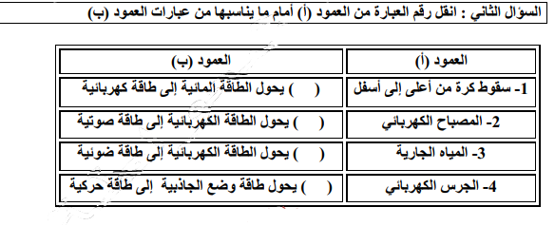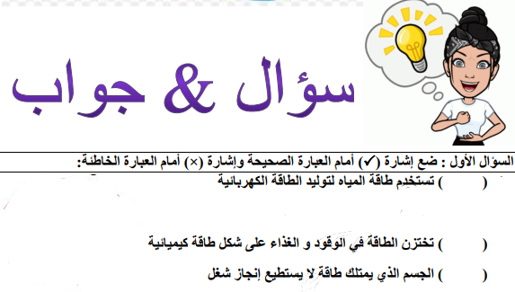

**يحول الطاقة الكهربائية إلى طاقة صوتية**

**يحول الطاقة المائية إلى طاقة كهربائية**

**يحول الطاقة الكهربائية إلى طاقة ضوئية**

**يحول طاقة وضع الجاذبية إلى طاقة حركية**

**السؤال الثاني**

**أضع رقم العبارة من العمود الأول أمام ما يناسبها من العبارات في العمود الثاني**

**السؤال الأول**

**ضع إشارة ( ) في نهاية العبارة الصحيحة واشارة ( ) في نهاية العبارة الخاطئة؟**

**1-تستخدم طاقة المياه لتوليد الكهربائية.( )**

**2-تختزن الطاقة في الوقود والغذاء على شكل طاقة كيميائية ( )**

**3-الجسم الذي يمتلك طاقة لا يستطيع انجاز شغل ( )**

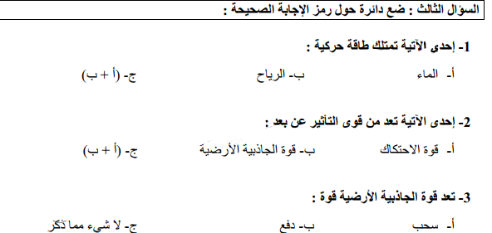



______________________________________________________________________

**معلمة المادة**

**شيرين قاقيش**